# MINISTERIO DE EDUCACIÓN AUDITORIA INTERNA CUA No.:107159

**MINISTERIO DE EDUCACIÓN ACTIVIDADES ADMINISTRATIVAS**

**Auditoría Administrativa de seguimiento a las recomendaciones emitidas por la Dirección de Auditoría Interna, en el CUA 96982-1-2020 Auditoría Administrativa a la Carta de Entendimiento entre el Ministerio de Educación y la Universidad de San Carlos del pago IV trimestre cohorte 2017, pago IV trimestre cohorte 2018 y pago IV trimestre cohorte 2019**

**GUATEMALA, FEBRERO DE 2021**

**INDICE**

INTRODUCCION 1

OBJETIVOS 1

ALCANCE DE LA ACTIVIDAD 1

RESULTADOS DE LA ACTIVIDAD 1

ANEXOS 4



# INTRODUCCION

De conformidad con el nombramiento de Auditoría No. 107159-1-2021, de fecha 01 de febrero de 2021, fui nombrado para realizar por medio de la modalidad de Teletrabajo, Auditoría Administrativa del primer seguimiento a las recomendaciones emitidas por la Dirección de Auditoría Interna –DIDAI-, como resultado del informe CUA 96982-1-2020 Auditoría Administrativa a la carta de entendimiento entre el Ministerio de Educación y la Universidad de San Carlos de Guatemala del pago IV trimestre de la primera y tercera Cohorte 2017, pago IV trimestre de la segunda Cohorte 2018, pago IV trimestre de la cuarta Cohorte 2019 y pago V trimestre de la quinta Cohorte 2019, en la Dirección General de Educación Bilingüe Intercultural –DIGEBI-.

# OBJETIVOS GENERAL

Realizar primer seguimiento a las recomendaciones emitidas por la Dirección de

Auditoría Interna –DIDAI-, en el informe CUA 96982-1-2020.

# ESPECIFICOS

Verificar si existen recomendaciones implementadas, en proceso e incumplidas.

Y otros, que a juicio del auditor considere conveniente verificar durante la realización de la auditoría.

# ALCANCE DE LA ACTIVIDAD

Se efectuó primer seguimiento a las recomendaciones emitidas por la Dirección de Auditoría Interna –DIDAI-, como resultado del informe CUA 96982-1-2020 Auditoría Administrativa a la carta de entendimiento entre el Ministerio de Educación y la Universidad de San Carlos de Guatemala del pago IV trimestre de la primera y tercera Cohorte 2017, pago IV trimestre de la segunda Cohorte 2018, pago IV trimestre de la cuarta Cohorte 2019 y pago V trimestre de la quinta Cohorte 2019, en la Dirección General de Educación Bilingüe Intercultural

–DIGEBI-.

# RESULTADOS DE LA ACTIVIDAD RECOMENDACIONES EN PROCESO (SR1)

De conformidad con el formulario SR1 Seguimiento a las recomendaciones y la

evaluación realizada a la documentación presentada por la Dirección General de

Educación Bilingüe Intercultural –DIGEBI-, se estableció que se encuentran en proceso las recomendaciones que se detallan a continuación:

1. Que el Director de la Dirección General de Educación Bilingüe Intercultural

–DIGEBI-, antes de realizar el pago pendiente al IV trimestre del año 2017 de la Cohorte I y III, verifique si los documentos o información proporcionada cumplen con los requisitos establecidos en la Carta de Entendimiento, realice el pago, de lo contrario informe al Director General y Asesor Pedagógico FID de la Dirección General de Docencia de la Universidad de San Carlos de Guatemala, que la documentación está incompleta y solicite por escrito la presentación de la misma para continuar con el trámite.

1. Que solicite por escrito la presentación de la documentación e información en forma física y digital al Director General y Asesor Pedagógico FID de la Dirección General de Docencia de la Universidad de San Carlos de Guatemala, que respalda los pagos de las Cartas de Entendimiento del Profesorado de Educación Primaria Bilingüe Intercultural correspondientes al pago IV trimestre de la II Cohorte 2018, pago IV trimestre de la IV Cohorte 2019 y pago V trimestre de la V Cohorte 2019 y verifique el cumplimiento de los requisitos establecidos en la Carta de Entendimiento del año respectivo, previo a efectuar el pago.

Se evidenció que se giraron instrucciones por la Directora de la Dirección de Auditoria Interna –DIDAI-, por el Director General de la Dirección General de Educación Bilingüe Intercultural -DIGEBI-, y el Subdirector de Educación Bilingüe intercultural de -DIGEBI-emitió OFICIO DIGEBI-SUBEBI-1208-2020 de fecha 13 de noviembre de 2020, dirigido al Asesor Curricular del Programa de Formación Inicial Docente -FID- de la Universidad de San Carlos de Guatemala, con el propósito de dar cumplimiento de los requisitos suscritos y establecidos en las Cartas de Entendimiento, para en el debido cumplimiento de las recomendaciones emitidas por la Dirección de Auditoría Interna –DIDAI-.

No presentaron evidencia en forma física y digital de la documentación e información para verificar si cumplen con los requisitos establecidos en las Cartas de Entendimiento, previo a efectuar el pago pendiente correspondiente al IV trimestre del año 2017 de la Cohorte I y III, y pagos correspondientes al IV trimestre de la II Cohorte 2018, pago IV trimestre de la IV Cohorte 2019 y pago V trimestre de la V Cohorte 2019, por tal razón la recomendación queda en proceso. **(Ver Anexo 1)**

El resultado de que las recomendaciones efectuadas se encuentre en proceso, propicia que se mantengan firmes las acciones correctivas, atraso en el proceso administrativo y financiero y no se garantiza la adecuada ejecución de los

recursos.

# COMPROMISO DE LOS RESPONSABLES

De conformidad con el OFICIO DIGEBI-CAF-216-2021 de fecha 11 de febrero de 2021, el Director General, el Subdirector, y el Coordinador Administrativo Financiero de la Dirección General de Educación Bilingüe Intercultural –DIGEBI-, se comprometen a que las recomendaciones serán implementadas en un plazo de 49 días hábiles que vencen el 28 de abril de 2021, para dar cumplimiento a las recomendaciones emitidas por la Dirección de Auditoria Interna del Ministerio de Educación.

Atentamente,

GUSTAVO ADOLFO FLORES COLON

Auditor

MAYRA ILIANA HERNANDEZ LOPEZ

Supervisor

MILDRED LORENA FUENTES DE LEON

Sub Director

JULIA VICTORIA MONZON PEREZ

Director

# ANEXOS

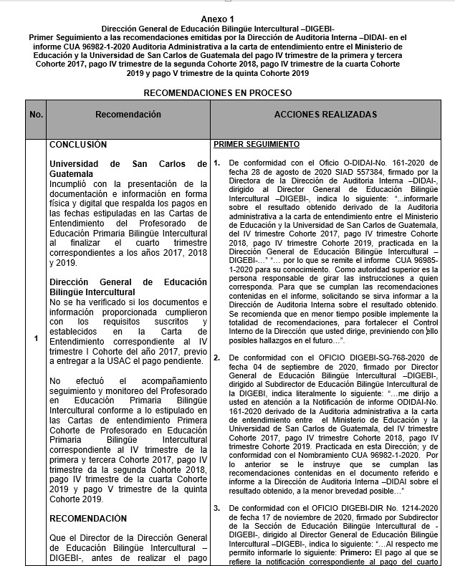RECOMENDACIONES EN PROCESO

RECOMENDACIONES EN PROCESO

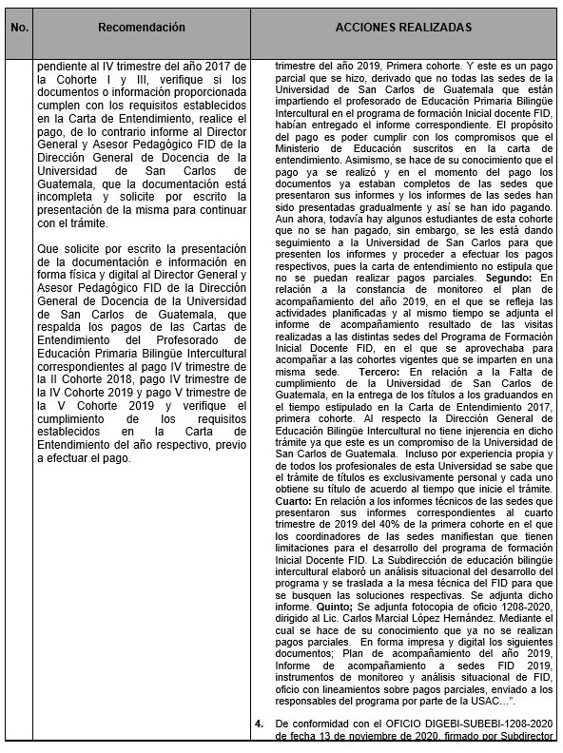

RECOMENDACIONES EN PROCESO

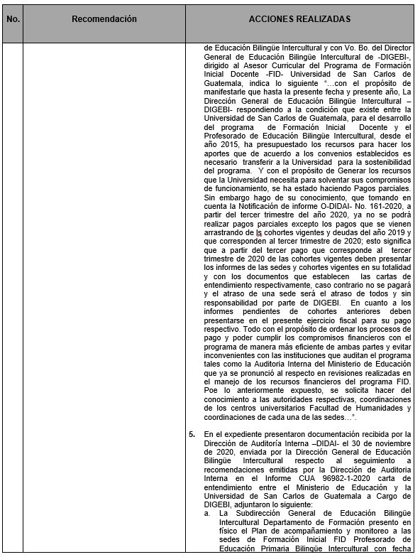

RECOMENDACIONES EN PROCESO

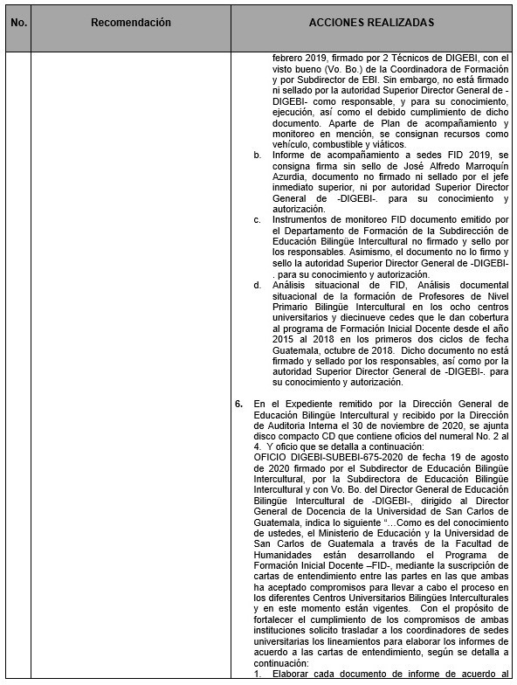

RECOMENDACIONES EN PROCESO

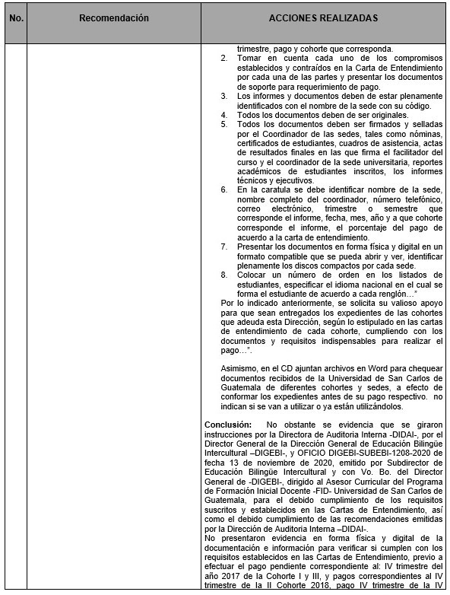

RECOMENDACIONES EN PROCESO

